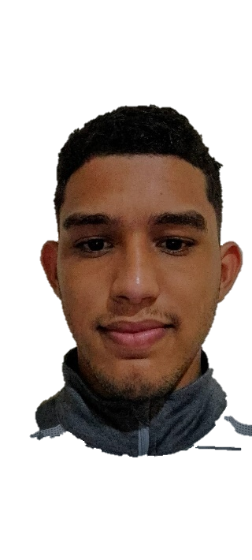

402-3208563-5

30 de Sept 2005

+1 809-387-6879

**Ingeniero en Software**

La Vega, Rep. Dominicana

Soy una persona activa, buen compañero de equipo, organizada y responsable. Disfruto mucho aprender cosas nuevas, por lo que mi objetivo es un puesto desafiante donde poder compartir mi experiencia y a su vez sumar nuevos conocimientos que me ayuden a continuar creciendo.

Certificado de sololearn en JavaScript**,** 2022.

...

**Edward Junior Bautista Angeles**

**Edward** es un colega mío que tiene conocimientos sobre programación, ya que se encuentra cursando la carrera de Ingeniería en Software.

**+1 (829) 925-1491**

**Merissy Bethania Jáquez**

Es amiga de la familia, Psicóloga de profesión y directora del Centro Educativo Manuel Acevedo Serrano. Amplia experiencia en supervisión educativa y desarrollo de programas académicos.

**+1 (829) 271-5258**

Certificado de sololearn en CSS**,** 2021.

Certificado de sololearn en Python**,** 2021.

Cursos

Intermedio

Avanzado

Español

Ingles

Idiomas

Universidad Abierta Para Adultos **(UAPA)**

Cursando Ingeniería en software**,** 2024.

Centro Educativo Manuel Acevedo Serrano **(CEMAS)**

Bachiller en **Desarrollo y Administración de Aplicaciones Informáticas,** 2022.

**Diploma Alumno Destacado, 2023.**

Educación

Jeremy Domínguez Angeles